**Инклюзивное образование в ГБОУ СОШ № 269**

Миссией ГБОУ СОШ № 269 является  создание такой инклюзивной школы, где образование не является сферой обслуживания- это, в первую очередь, взаимоотношения человек-человек. Это школа, в которой хорошо и комфортно учиться и работать всем: и ученикам, и учителям и родителям,  где каждый ребенок, в том числе и с ОВЗ,  становится  значимым участником школьного сообщества, вне зависимости от религии, пола, этнической  принадлежности и состояния здоровья.

Форма организации образовательного процесса обучающихся с ОВЗ-очная.

Обучение проходит в инклюзивных общеобразовательных  классах, коррекционных классах для детей с тяжёлыми нарушениями речи и в ресурсном классе для детей с расстройством аутистического спектра.

В связи с этим необходима активная работа служб сопровождения, психолого-педагогической, логопедической, тьюторской и других,  для оказания помощи всем категориям детей, обучающихся в школе.

Социализация учащихся с ОВЗ реализуется через организацию обратной и прямой инклюзии.

Обратная инклюзия заключается в том, что в ресурсный класс на переменах и на внеклассные мероприятия приходят дети из коррекционных и общеобразовательных классов, играют и взаимодействуют с ребятами ресурсного класса.

При прямой  инклюзии дети с РАС включаются в классные, внеклассные, общешкольные и внешкольные мероприятия, такие как общешкольные праздники, конкурсы, экскурсии в музеи, прогулки, зарядку, перемены.

Все ученики с ОВЗ могут принимать участие во внеурочной деятельности, заниматься в секциях школьного спортивного клуба, благотворительных инклюзивных акциях.

Создание инклюзивной среды в школе было бы невозможно без развития позитивных межличностных отношений.

Этому способствовали Уроки доброты, которые организовали для учеников общеобразовательных классов  специалисты  Российской общественной организацией инвалидов «Перспектива» в рамках Федерального социального проекта «На урок вместе», специалисты и родители Ресурсного класса Школы.

Специалисты службы сопровождения знакомили с особенностью работы с детьми с РАС педагогов школы. Родители детей с РАС выступали перед родительской общественностью на родительских собраниях.

Школа продвигает свой опыт работы по реализации инклюзивного образования.

Мероприятия на базе ГБОУ СОШ № 269.

*-Районный семинар на тему «Психолого-педагогическое сопровождение образовательного процесса для обучающихся с ограниченными возможностями здоровья» 1 ноября 2018.*

*-Районный семинар на тему «Организация работы с детьми с особыми потребностями: расстройство аутистического спектра» 21.02. 2019.*

*-Городской семинар на тему: «Служба здоровья в Школе здоровья» 14.10.2019*

*- Городской семинар с международным участием на тему «Инклюзивное образование: современные подходы к обучению детей с расстройством аутистического спектра (РАС)» для специалистов образовательных учреждений, реализующих программы инклюзивного образования, родителей детей с расстройством аутистического спектра.18 .10. 2019*

*-Районный семинар. Современные технологии здоровьесбережения в образовательном учреждении. 17 декабря 2020 года.*

*-Районный семинар «Комплексный поход к системе коррекционной работы с детьми с нарушениями речи» 11.03. 2021.*

*-Районный семинар «Речевое здоровье в инклюзивной школе» 23 .11. 2021*

*-Районная акция «Мы вместе», в рамках которой прошёл флеш-моб, посвящённый информированию общественности о проблеме аутизма.02.04.2021.*

*-Баркемп-конференция. «Ресурсный класс в общеобразовательной школе: возможности и риски». 14.04. 2021*

*-Районный круглый стол для родителей на тему: «Организация ресурсного класса в общеобразовательной школе». 21 04. 2021*

*-Баркемп-конференция «Инклюзивное образование в школе: организационные модели и педагогические технологии» в рамках Петербургского международного Образовательного форума. 24.03.2022.*

*-Круглый стол. Инклюзия: ресурсный класс в общеобразовательной школе. 07.04.2022.*

Педагоги школы дважды побеждали в конкурсе-фестивале лучших инклюзивных практик с проектами «Наставник-сверстник в ресурсном классе», «Твори добро» для учащихся с ТНР.

Следует отметить активное участие родительской общественности в создании инклюзивной школы.

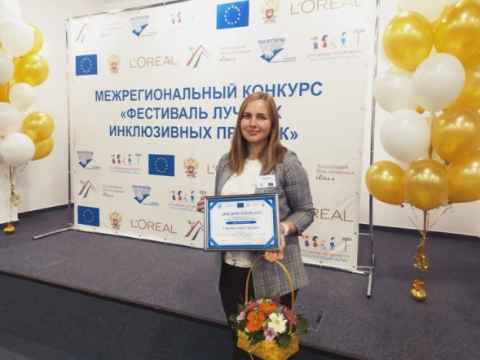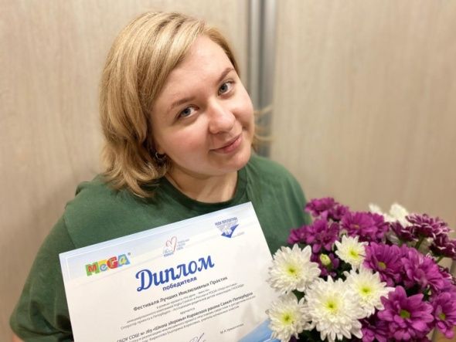

Автономная некоммерческая организация «Спектр А», созданная родителями при помощи Президентских грантов помогает привлекать специалистов для проведения внеклассных инклюзивных мероприятий, обучать педагогов школы, проводить благотворительные акции.

Инклюзивная практика школы получила высокую оценку общественности и неоднократно  деятельность  школы освещалась в региональных и всероссийских в СМИ.

Директор школы Елена Борисовна Федоренко стала дипломантом премии Всероссийской организации родителей детей-инвалидов «Родительское спасибо" в номинации " За помощь в развитии инклюзивного образования ".

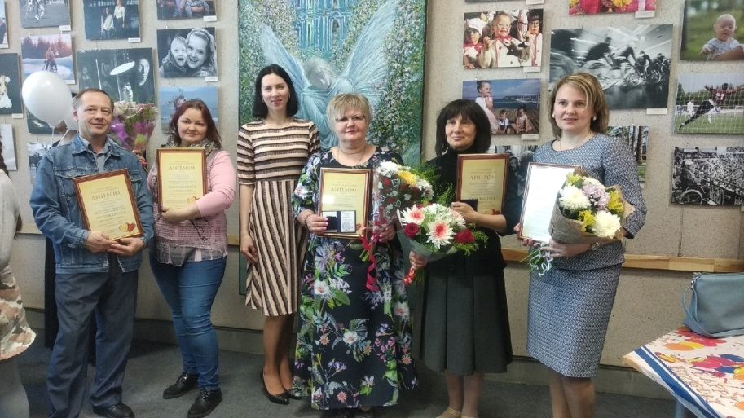 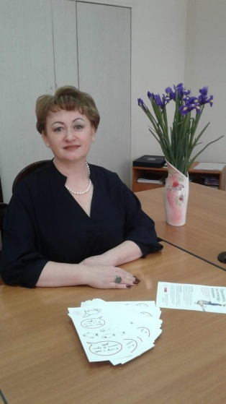 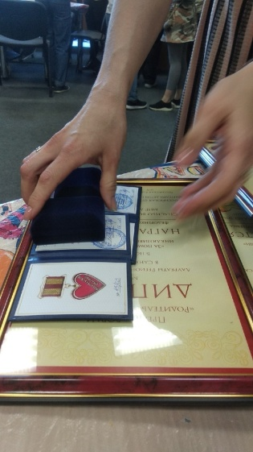

В 2021 году школа стала победителем регионального этапа конкурса «Лучшая инклюзивная школа России». <https://vk.com/sc269>

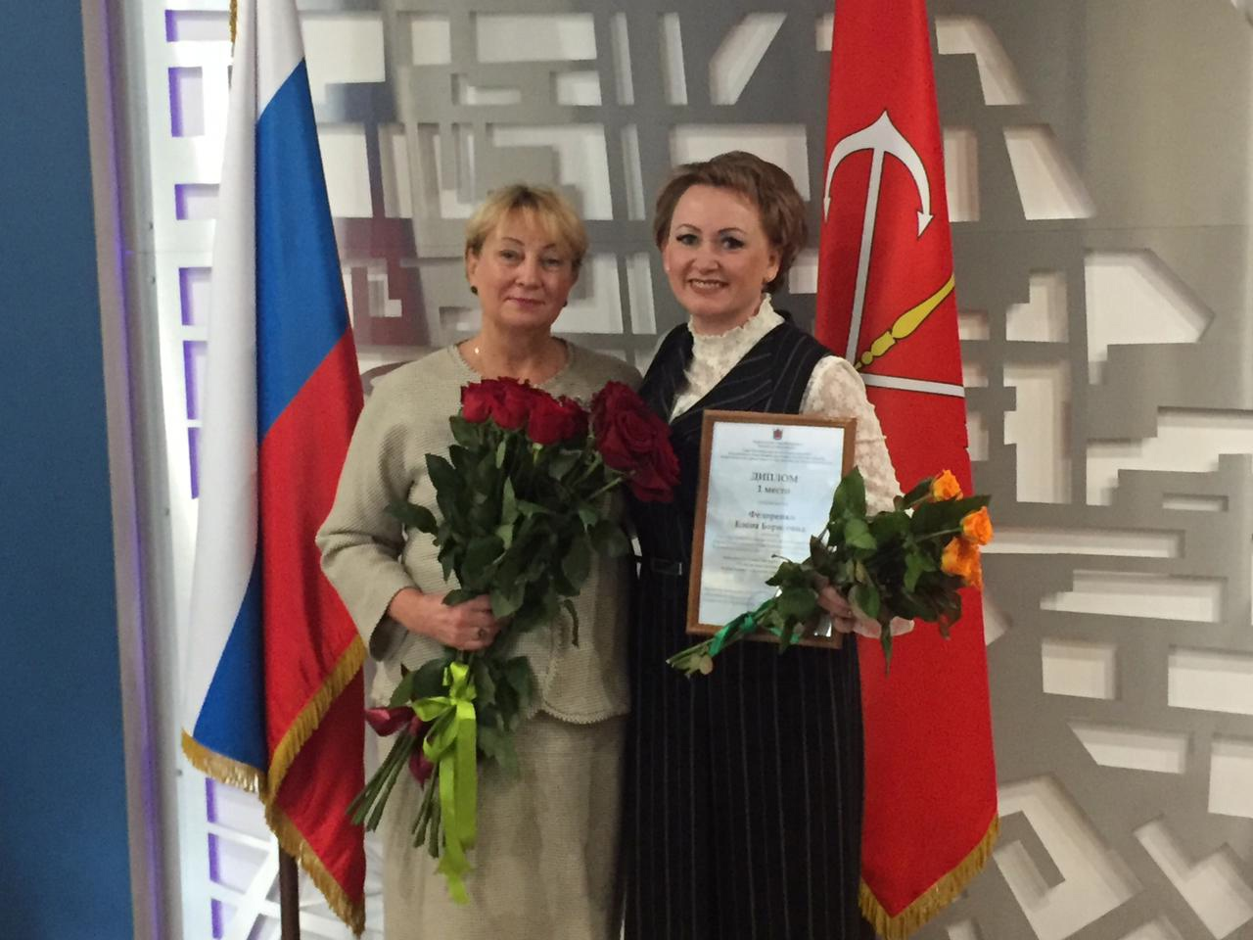

ГБОУ СОШ № 269 «Школа здоровья» является почётным членом Ассоциации инклюзивных школ России.